«Вот и лето прошло»

«Вот и лето прошло…»
«Лето, лето, сказочное лето!
От чудес кружится голова…
Сколько солнца! Сколько света!
Как прекрасна летняя пора!»

Лето – это удивительная пора и для детей, и для взрослых. Летом сама природа предоставляет богатые возможности для развития познавательных и творческих способностей детей. Именно летом у детей есть прекрасная возможность укрепить здоровье, закалить организм и набраться сил на весь год.
Вот и пролетело, как легкокрылая бабочка наше солнечное и веселое лето. Мы воспитатели средней группы каждое утро встречали детей с радостью и провожали вечером с ожиданием. Мы наполнили это лето разными событиями маленькими и большими.
В течение лета дети пели, танцевали, играли в игры и, конечно же, проводили как можно больше времени на свежем воздухе.
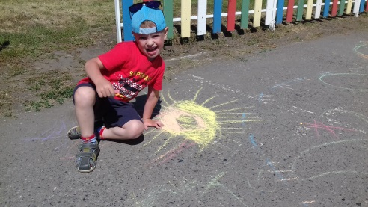

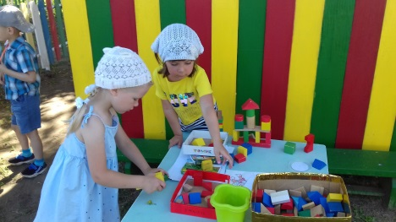
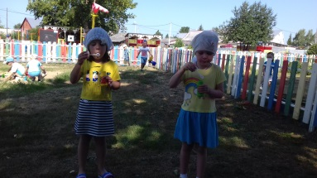

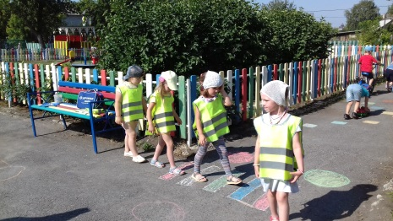

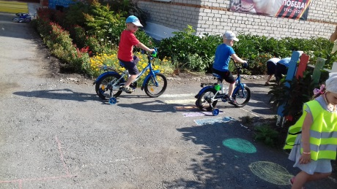

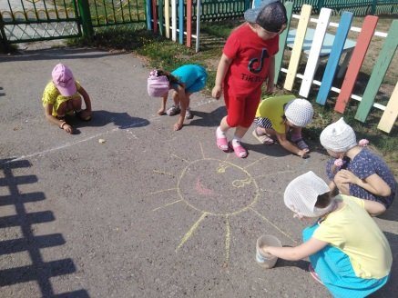

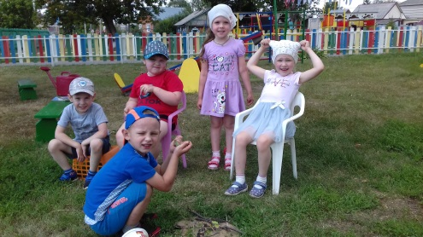

Мы постарались сделать нынешнее лето для своих воспитанников интересным, а каждый день ярким и незабываемым. Хорошая погода давала возможность проводить достаточно времени на свежем воздухе. Утро в детском саду начиналось с гимнастики, которая заряжала бодростью и энергией на предстоящий день, поднимала настроение детей.
Были созданы условия для повышения двигательной активности детей на свежем воздухе, проводилась индивидуальная и подгрупповая работа с детьми по развитию основных движений на прогулке. В течение дня воспитатели осуществляли различные виды закаливания: воздушные ванны, солнечные ванны, обширное умывание, после дневного сна – ходьба по массажным коврикам, Соблюдали питьевой режим.
Одним из важнейших вопросов в работе детского сада в летний период является организация досуга детей. Очень понравились и детям, и взрослым веселые эстафеты, дни подвижной игры, день рождения лучший праздник.
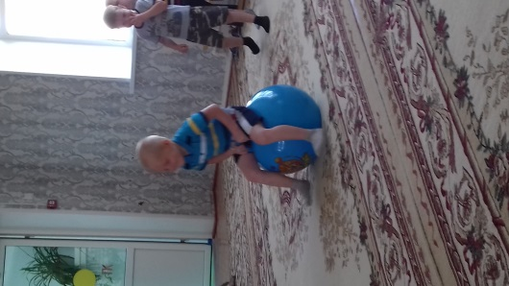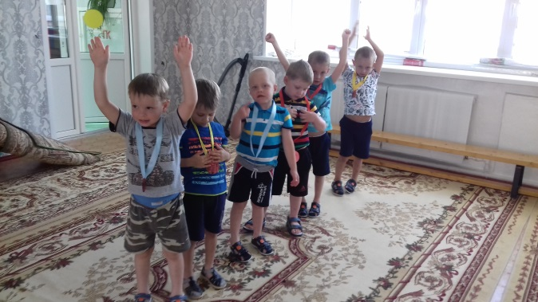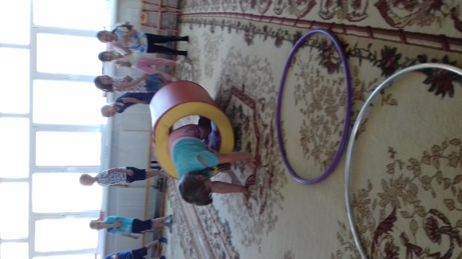
Очень познавательной была беседа о воде с проведением опытов с водой и играми-забавами, проводила тематические дни: «Воды», «Загадок», «Воспоминаний любимых сказок», «Разноцветных ленточек», «Солнца», «Дорожных знаков», «Светофора».
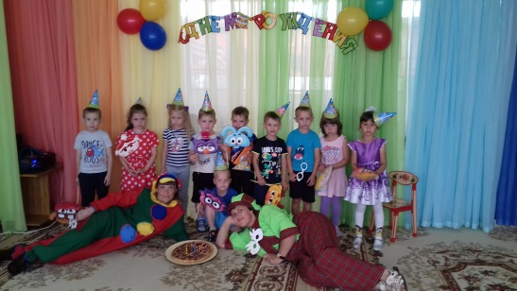
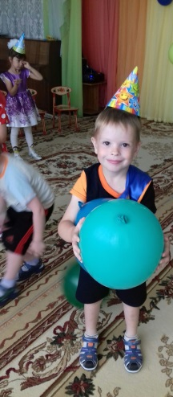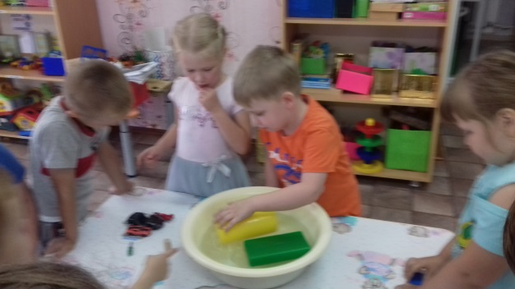

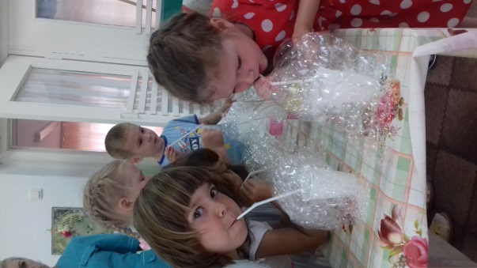
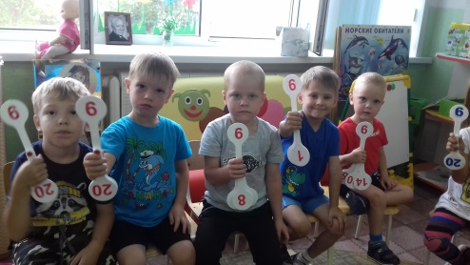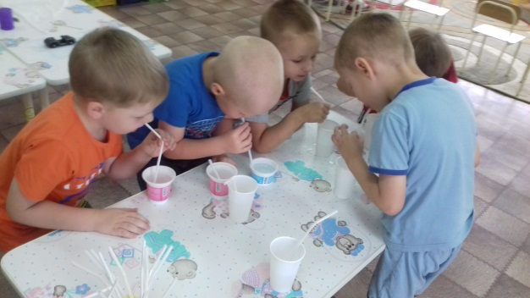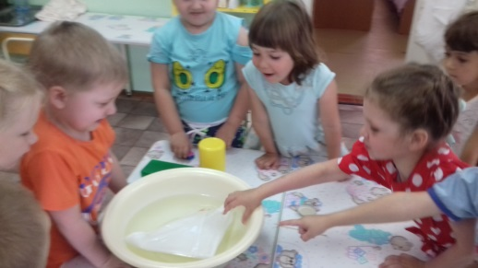
Совместно с воспитателями посеяли овощи и ухаживали за ними с огромным интересом, постепенно наблюдая за развитием и ростом.
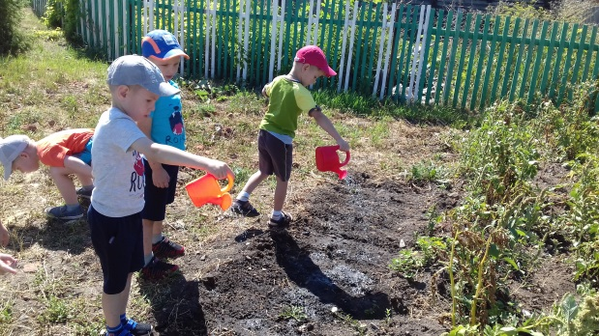
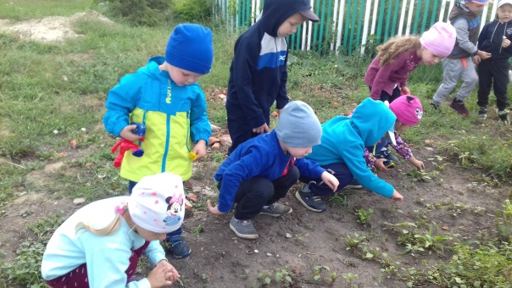
Знакомили с творчеством К. Чуковского, Н.Носова, С.Михалкова проводила беседы о диких животных, о лете.
С детьми мы рассматривали картинки, рисовали, конструировали, выполняли аппликации, оригами, разучивали подвижные игры и мн.др. А для родителей проводились консультации и беседы, конкурсы рисунков по теме лето.

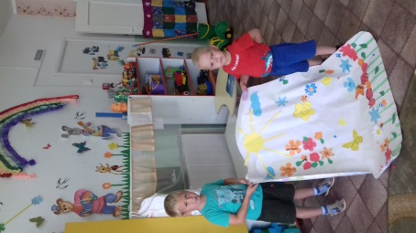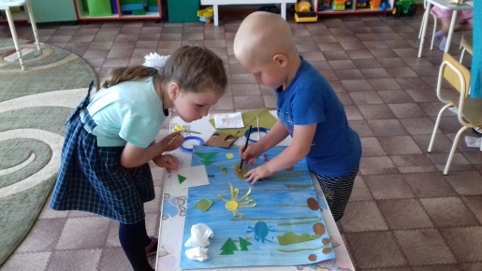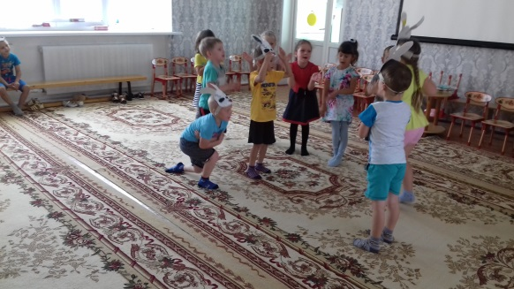
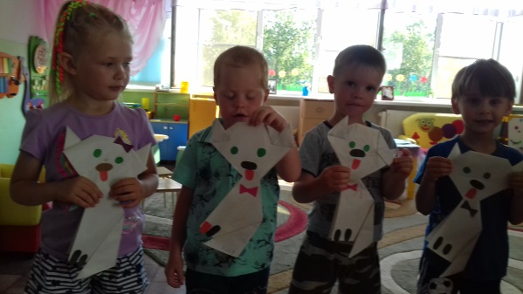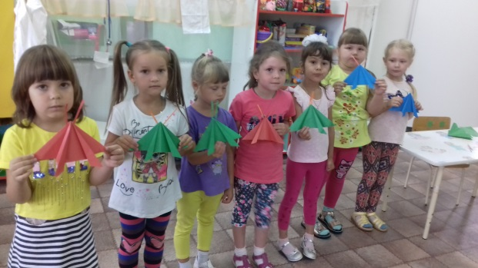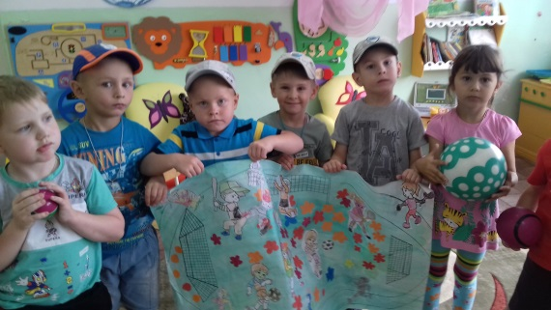
В общем, ЛЕТО в нашей группе было насыщенным и весёлым.
Но, однако, настала пора прощаться и сказать любимому лету:
«Прощай! Прощай до следующего года!».
До свидания, ЛЕТО! Здравствуй новый учебный год! А что он нам принесет? Только хорошее, интересное, развивающее и познавательное!
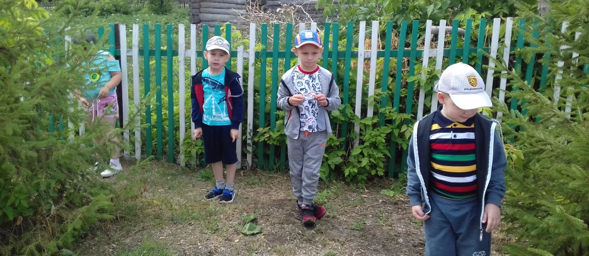
Гетман Н.П., воспитатель

